Introdução
A ativação e parametrização do recurso API é realizada através do Sitrad Pro acessando o menu “Configurações -> Configurações dos servidores” com um usuário administrador (SuperAdmin) e então expandindo o menu “Configurações gerais” do servidor desejado.

Adição de licenças
Para realização do processo de adição de uma licença é necessária uma conexão da máquina que possui o Sitrad Service instalado com o servidor web do Sitrad. Para tal, é requisito a conectividade do serviço do Sitrad com o endereço sitrad.com e seus subdomínios.

2.1 Clique no botão e aguarde abertura de nova tela:
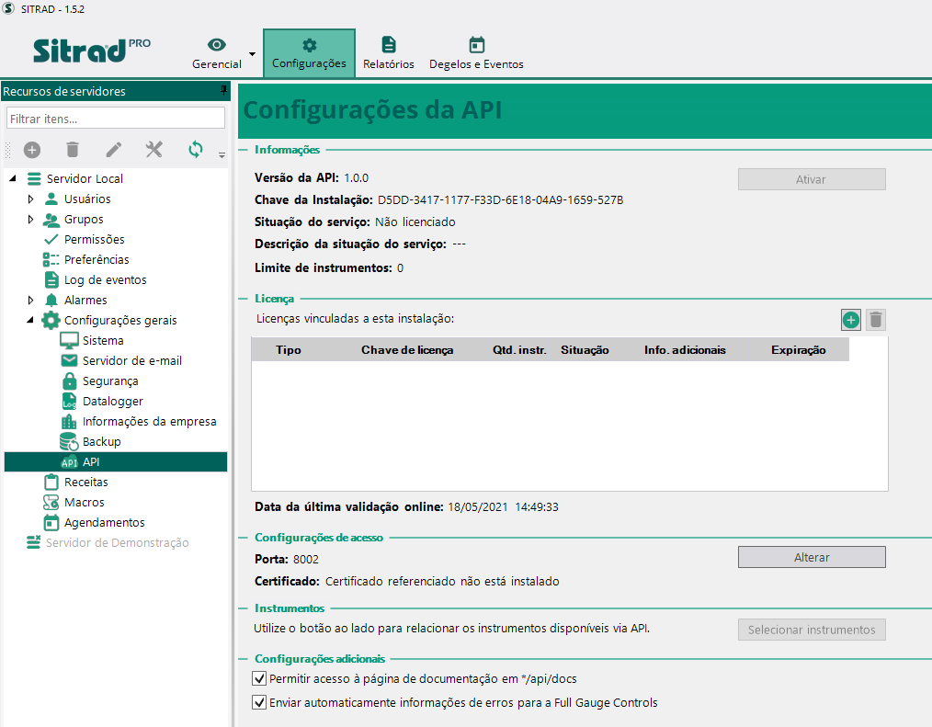

2.2 Insira a chave de licença e avance as etapas através do botão “Próximo”:
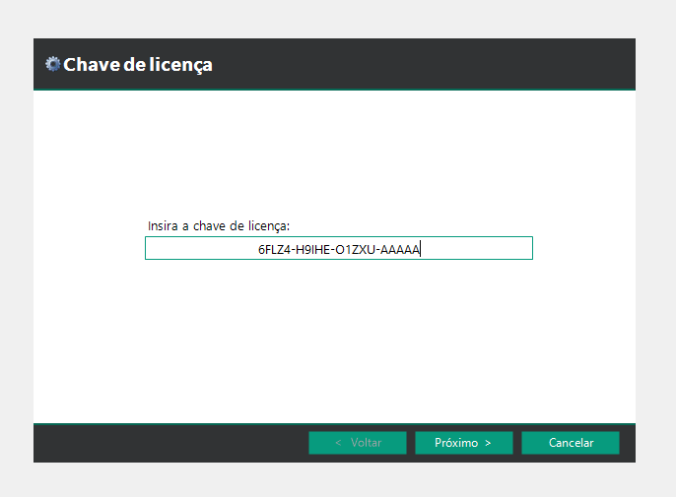

2.3 Ao receber a confirmação de ativação, clique no botão “Finalizar”:

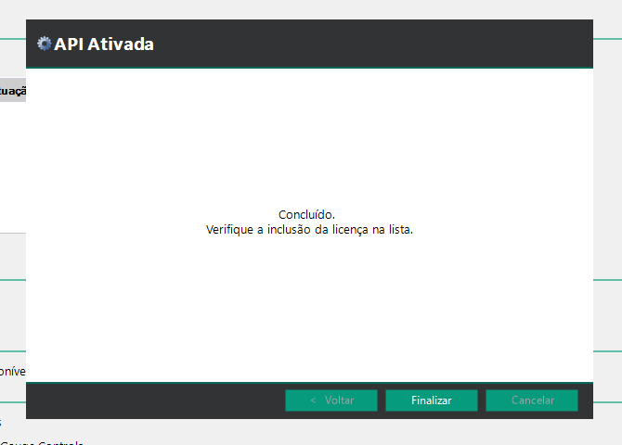

É possível adicionar várias licenças à mesma instalação, incrementando o limite de instrumentos.

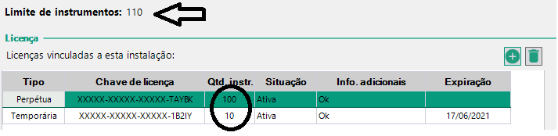

Obs.: É possível adicionar somente uma licença do tipo “teste”. Sendo impedido a adição de novas licenças de qualquer tipo até a remoção da atual licença teste.
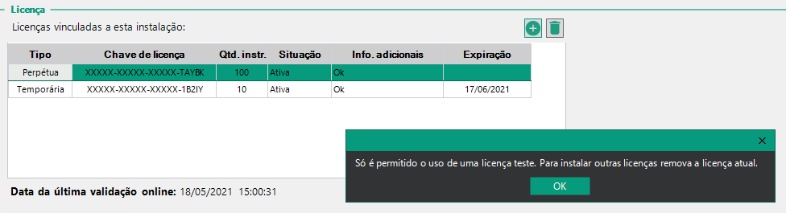

Para casos em se utilize várias licenças perpétuas concomitantemente com uma licença teste, adicione a licença teste por último.

Ativação do serviço
Caso a lista de licenças possua ao menos uma licença em situação “Ativa” será possível ativar a API.

3.1 Verifique os dados da ativação:
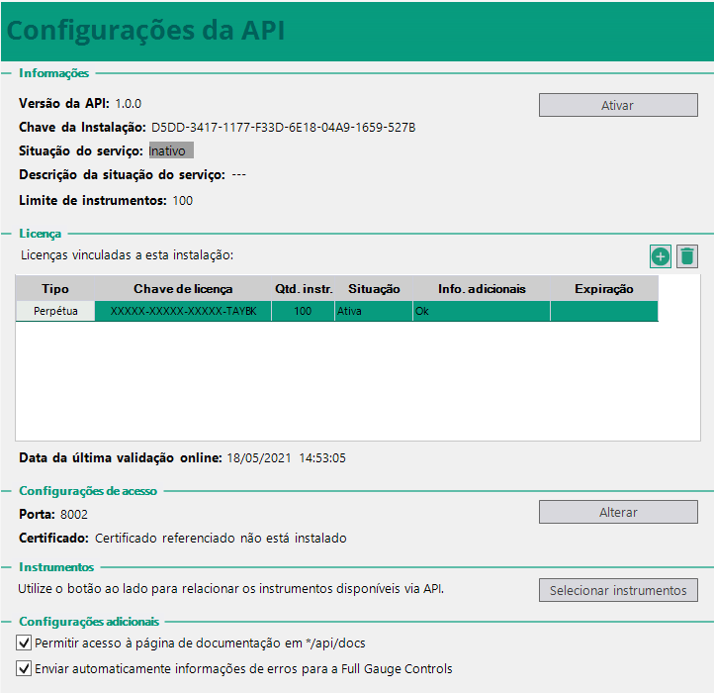
Informações:
- Através do botão “Ativar/Inativar” é possível alterar o status do serviço da API através do controle imediato da disponibilidade de acesso aos endpoints do webservice.

Licença:
- Ao clicar no botão “Remover licença” a tela retorna para seu contexto inicial, aguardando chave de licenciamento, tendo de imediato a interrupção do serviço de API.

Configurações de acesso:
- A configuração da porta que será utilizada e o certificado SSL podem ser realizadas através do botão “Alterar”.
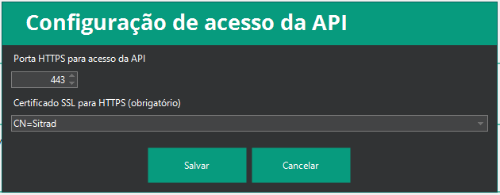
Obs.: O certificado padrão “CN=Sitrad” é auto assinado, porém está disponível ao cliente a instalação de certificado, desde que ele realize os apontamentos e possua domínio da geração ou compra do certificado e faça a instalação na máquina através dos passos a seguir:

- Acessar o gerenciador de certificados do computador (certlm)
- Instalar o certificado desejado na pasta pessoal
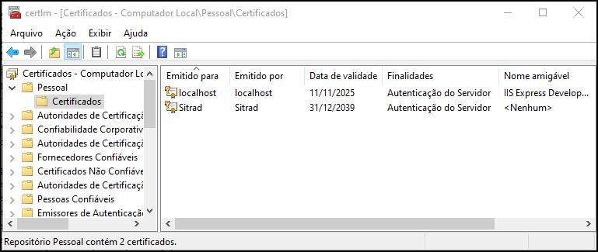
- Retornar a tela de configuração da API e alterar o certificado, que estará disponível na lista.

Instrumentos:
- A seleção dos instrumentos vinculados deve ser feita através do botão “Selecionar Instrumentos”, processo que será detalhado no item seguinte.

Configurações adicionais:
- Selecionar “Enviar automaticamente informações de erros para a Full Gauge Controls” requer conectividade com o servidor Sitrad e permite coleta automática de alguns tipos de erros, que estarão vinculados a sua chave de instalação, permitindo à Full Gauge acompanhar, mapear e, se solicitado, auxiliar de forma mais objetiva na solução deles. Recomenda-se manter ativado sempre que possível para auxiliar o acompanhamento de possíveis problemas e facilitar à Full Gauge a identificação e melhoria contínua do recurso.

- Selecionar “Permitir acesso a página de documentação em *api/docs” é o recurso auxiliar ao desenvolvedor, permitindo que se tenha acessos aos modelos de dados de todos os recursos disponíveis, bem como a execução direta de testes. Recomenda-se manter ativo somente durante o período de desenvolvimento da integração com os demais sistemas envolvidos.

https://{endereço/ip}:{porta}/api/docs Exemplo: https://{localhost}:8002/api/docs

Seleção dos instrumentos
Na API, a lista de instrumentos selecionados sobrepõe-se a permissão de instrumentos do cadastro do usuário. Todos os retornos dos métodos de API consideram a lista de instrumentos permitidos. Métodos que não possuem relação direta com instrumento terão retorno condicionado à relação com algum instrumento selecionados, como por exemplo:
Conversores: serão exibidos os conversores que possuírem ao menos um instrumento selecionado na API;

4.1 Clique no botão “Selecionar instrumentos” e na tela aberta marque os instrumentos desejados. Posteriormente clique em “Salvar”:
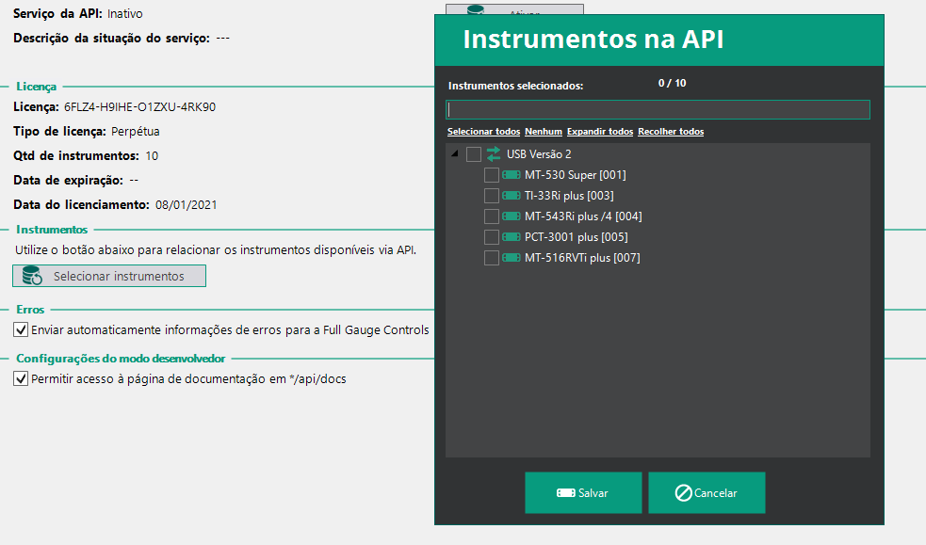

Criação dos grupos de usuários e permissões

5.1 Criar um ou mais grupos para gerenciar as permissões de acesso à API:
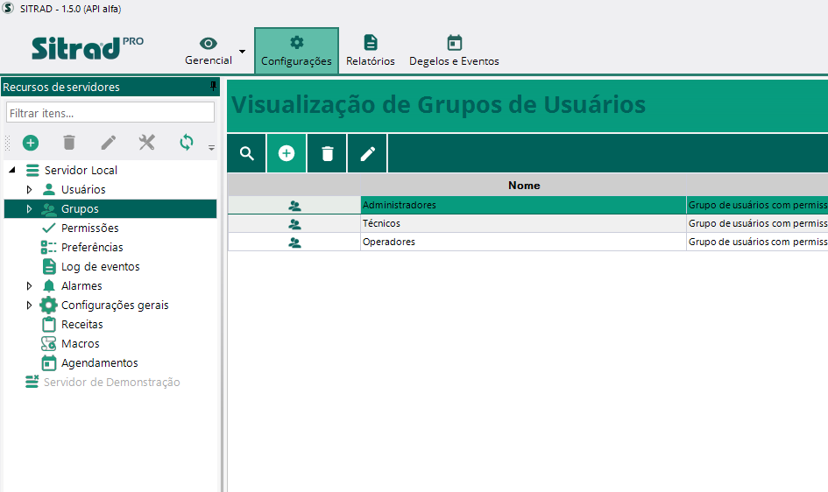

O grupo deve ter o campo “Válido para” com o valor API:

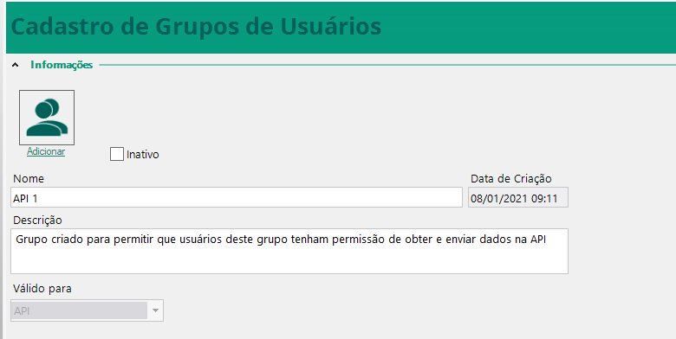

5.2 Para cada um dos grupos criados deverá ser ajustada a permissão de acesso:
Obter dados via API: Permite somente extração dos dados via método GET;
Inserir dados via API: Permite edição e solicitação de execução de comandos via métodos POST e PUT;

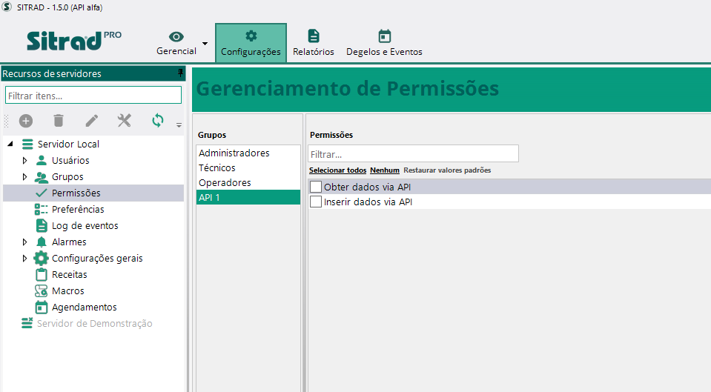

5.3 Criar um ou mais usuários destinados ao uso da API:
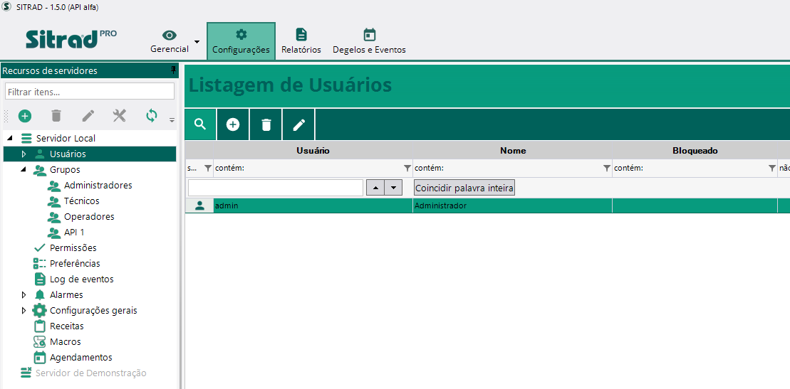

5.4 Vincular o usuário de API a um ou mais grupos válidos para API na sessão ‘’Permissão para grupos de usuários’’:
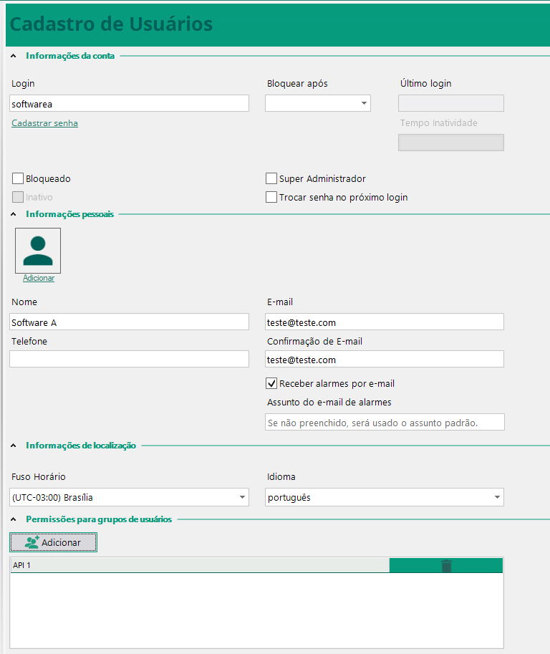

Testes e acesso à documentação

Para consultar a documentação, modelos de dados e/ou realizar testes, utilize a página de documentação que deve estar habilitada através da tela de configuração da API:
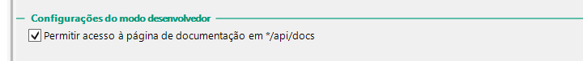

5.1 Acesse via navegador o endereço da API conforme imagem abaixo, caso esteja realizando acesso a partir de uma máquina diferente daquela que possui o Sitrad Service instalado, troque o endereço ‘’localhost’’ pelo IP da máquina com o serviço instalado e a porta “8002” pela porta correspondente a sua configuração.
https://localhost:8002/api/docs

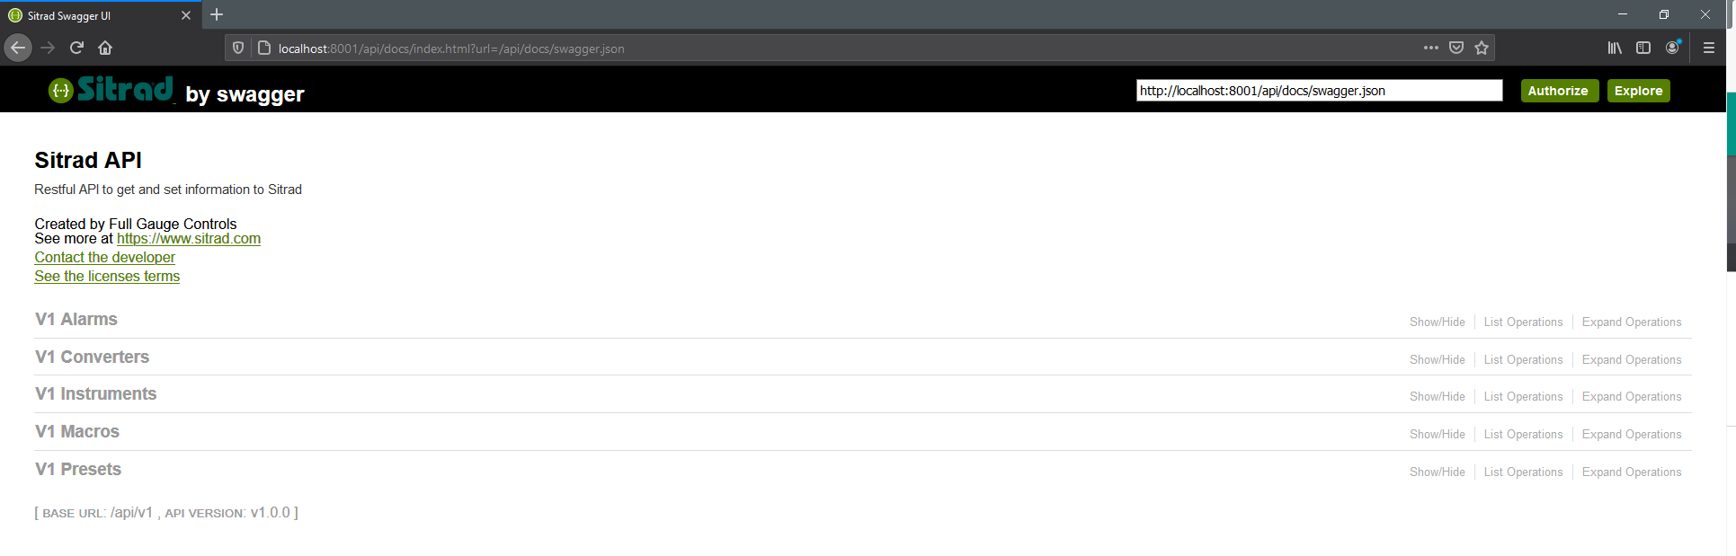

5.2 Utilize o software Postman e faça a importação da estrutura de requisições:
https://www.postman.com/downloads/

Importe o arquivo ‘’Sitrad_API_Postman_collection_V1.0.0.json’’

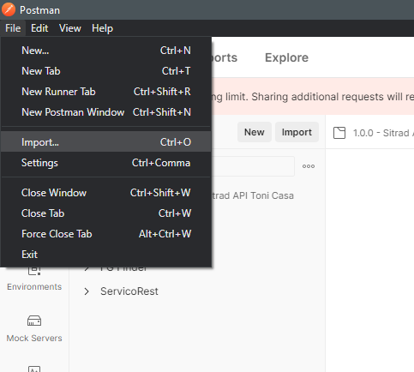

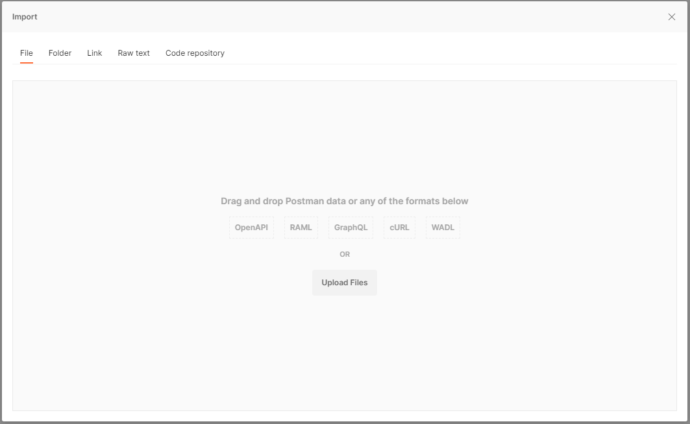

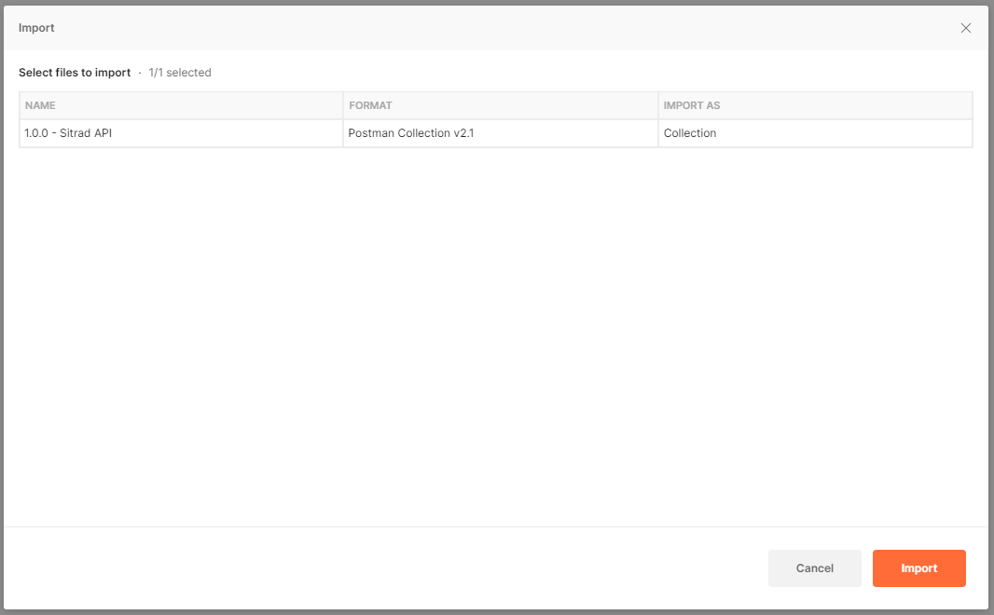

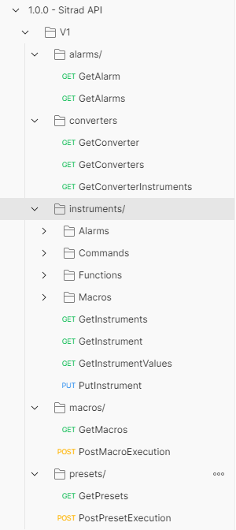

Para ajustar os parâmetros de autenticação e URL da API no Postman, selecione a pasta raiz:

Edite a seção ‘’Autorização’’ informando um usuário e senha anteriormente criado no Sitrad:
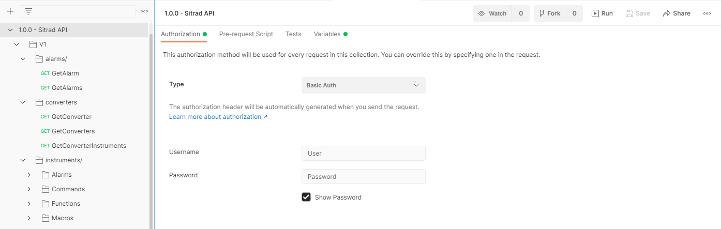

Edite a seção “Variáveis” e informe o endereço atual da API, caso esteja realizando acesso de máquina diferente daquela que possui o Sitrad Service instalado, troque o endereço ‘’localhost’’ pelo IP da máquina com o serviço instalado e a porta “8002” pela porta correspondente a sua configuração.

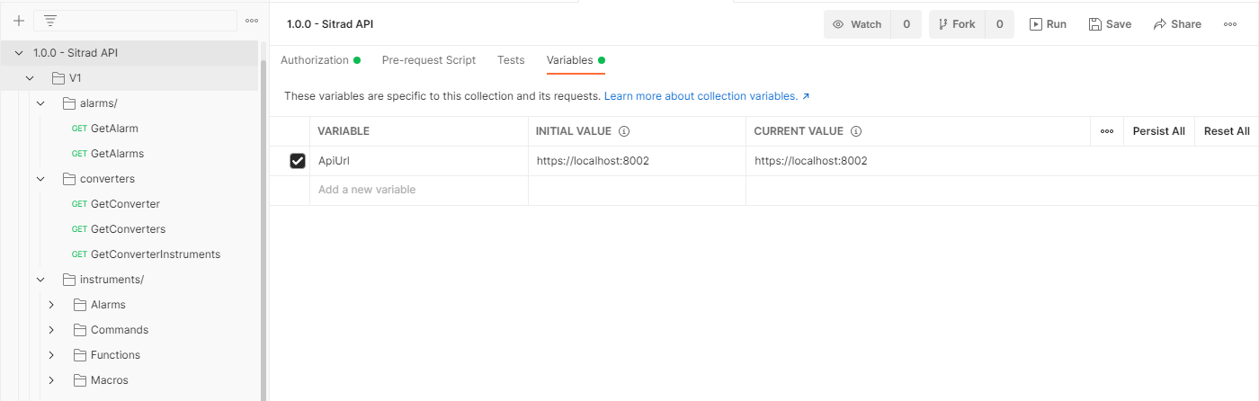

Salve as configurações

Abra as requisições desejadas, envie e verifique seus retornos.
